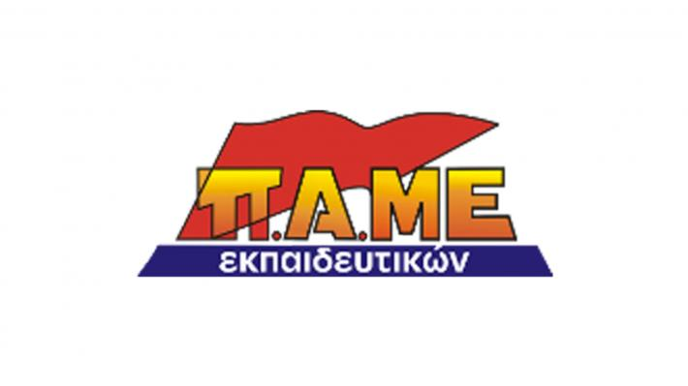

ΓΡΑΜΜΑΤΕΙΑ ΗΡΑΚΛΕΙΟΥ

Όχι στη μη-επαναπρόσληψη συναδέλφου εκπαιδευτικού στο Σχολείο Ευρωπαϊκής Παιδείας στο Ηράκλειο - όχι στη συνδικαλιστική του δίωξη

Καταγγέλλουμε το κρούσμα αυθαιρεσίας και συνδικαλιστικής δίωξης από την Περιφερειακή Διεύθυνση Εκπαίδευσης Κρήτης (ΠΔΕ) στη διαδικασία επιλογής εκπαιδευτικών για το Σχολείο Ευρωπαϊκής Παιδείας (ΣΕΠ), απέναντι σε συνάδελφο, που είχε ως συνέπεια τη μη-επαναπρόσληψή του μετά από 3 χρόνια υπηρεσίας.
Κατά τη διαδικασία πρόσληψης για το τρέχον σχολικό έτος, που πραγματοποιείται με ευθύνη της ΠΔΕ, ο συμβασιούχος εκπαιδευτικός Πάνος Καραγιώργος αποκλείστηκε άδικα από τον πίνακα των Μαθηματικών για το αγγλόφωνο τμήμα του ΣΕΠ, θέση στην οποία υπηρετούσε τα προηγούμενα 3 σχολικά έτη, με πρόσχημα ότι δεν διαθέτει τα απαιτούμενα τυπικά προσόντα. Ταυτόχρονα, για τον αντίστοιχο πίνακα των Φυσικών, στον οποίο προηγούμενα σχολικά έτη κατατάσσονταν πρώτος, φέτος κατατάχθηκε δεύτερος, με αυθαίρετη μοριοδότηση.
Ο συνάδελφος προσλαμβάνονταν στη θέση αυτή επί 3 σχολικά έτη με αποφάσεις της ΠΔΕ, με απαιτούμενα προσόντα πρόσληψης, σύμφωνα με τον κανονισμό των Ευρωπαϊκών Σχολείων, τα οποία ισχύουν αμετάβλητα και στη φετινή προκήρυξη. Ακόμα και η ένσταση που κατάθεσε, όπου επικαλέστηκε απόφαση της ίδιας της ΠΔΕ η οποία αναγνωρίζει ρητά την επάρκεια των τυπικών του προσόντων για τη θέση αυτή, βάσει των προκηρύξεων, απορρίφθηκε αυθαίρετα από τον Περιφερειακό Διευθυντή. Σημειώνουμε πως η περσινή απόφαση πρόσληψης υπογράφθηκε από τον σημερινό Περιφερειακό Διευθυντή, ο οποίος τώρα προφασίζεται τη διόρθωση, τάχα, μιας αδικίας.
Τι μεσολάβησε, άραγε, από τότε έως σήμερα, ώστε με διαδικασίες δυο μέτρων και δυο σταθμών να πετιέται ξαφνικά ο συνάδελφος στο δρόμο;
Ο συνάδελφος είναι από τους μαχόμενους εκπαιδευτικούς, με ενεργό συμμετοχή στις κινητοποιήσεις του κλάδου, ενώ πρωτοστάτησε στην οργάνωση των κινητοποιήσεων εκπαιδευτικών-γονέων-μαθητών του ΣΕΠ τον Οκτώβριο-Νοέμβριο 2015, λόγω εκρηκτικών ελλείψεων εκπαιδευτικών στο σχολείο.
Έχει μεγάλη ευθύνη η ΠΔΕ, ιδιαίτερα ο Περιφερειακός Διευθυντής, ο οποίος με την επιλογή του αυτή στοχοποιεί τις «ενοχλητικές» φωνές που συμβάλλουν στην οργάνωση της πάλης ενάντια στην αντιλαϊκή πολιτική της κυβέρνησης ΣΥΡΙΖΑ-ΑΝΕΛ, ιδιαίτερα μια περίοδο που ετοιμάζεται νέο κύμα αντιλαϊκής επίθεσης από την κυβέρνηση και τους εταίρους της, με δυνάμωμα του κυβερνητικού και κρατικού αυταρχισμού, του ξηλώματος συνδικαλιστικών δικαιωμάτων.

- Καταγγέλλουμε τη συνδικαλιστική δίωξη του συναδέλφου από την ΠΔΕ και τον Περιφερειακό Διευθυντή.
- Απαιτούμε να διορθωθεί η αδικία, να επαναπροσληφθεί ο συνάδελφος με την άμεση ένταξή του στον πίνακα «Μαθηματικοί ΔΕ (φυσικοί ομιλητές)», καθώς επίσης και να αξιολογηθούν αντικειμενικά τα τυπικά του προσόντα για τον πίνακα «Φυσικοί ΔΕ (φυσικοί ομιλητές)». Ταυτόχρονα, επανεξέταση της υπόθεσης έχει ζητήσει και η ΕΛΜΕ Ηρακλείου.

12/9/2016

